Илья Шварцман
КАРАГАНДИНСКИЙ СЛЕД В НЕМЕЦКОМ БАДМИНТОНЕ
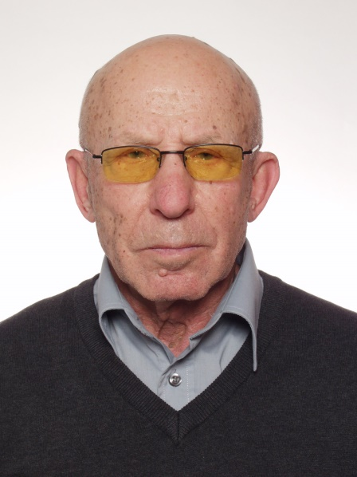
Известно, что в Караганду во время Войны были выселены немцы из других районов СССР: с Поволжья, с Кавказа, с Крыма и т.д. Со многими из них мне пришлось работать на Новокарагандинском машзаводе и на других предприятиях города, я об этом писал в своих воспоминаниях «Караганда 1957 – 2001». Немало немецких детей успешно занимались в Караганде бадминтоном, и об этом я тоже писал в своих воспоминаниях «К истории Карагандинского бадминтона». Фамилии и результаты всех спортсменов, о которых дальше пойдет речь, там упоминаются.
После распада СССР Германия принимала немецкие семьи из Караганды на ПМЖ, а они охотно туда ехали. В числе членов этих семей были и бывшие мои бадминтонисты. Например, в самой первой детской группе, которую я набрал в 1967 году, одной из лучших девочек была Эля Вирфель, 1953 г. рождения, чемпионка Казахстана в паре 1970-1971 гг. Девочка с поселка ГШО (с поселка Ново-Карагандинского машзавода), который располагался около железнодорожного вокзала. С ее папой я работал в одном цехе. Сейчас она уже лет 30 живет и работает в земле Рейнланд-Пфальц, у нее большая дружная семья, есть внуки. В группе второго набора были преимущественно дети шахтеров с 38-й шахты, поскольку тренировки я проводил в спортзале этой шахты. Лидер этой группы Коля Гау, 1957 г. рождения, многократный победитель и призер казахстанских чемпионатов и турниров, игрок сборной РК по бадминтону, тоже в Германии и где-то недалеко от меня. Караганда – шахтерский край. Поэтому неудивительно, что с самого начала и до отъезда практически все успехи карагандинского бадминтона были связаны с детьми щахтеров. Естественно, в те годы, когда бадминтон в Караганде зарождался, об эмиграции и мысли ни у кого не возникало. Но время распорядилось по другому.
Некоторые из спортсменок и спортсменов, с которыми я работал в Караганде, не сговариваясь оказались в двух южных землях Германии: Баден-Вюртемберге и Баварии, там же, где и я и сравнительно недалеко друг от друга. Это Саша Бергер, Костя Дубс, Света Зукау (Арещенкова), Галя Резнер (Саченко), Ира Гриценко-Райле. А их желание и умение играть в бадминтон оказалось востребовано и на новом месте. При этом не стоит забывать: источником доходов или средством к существованию бадминтон не является. Вся деятельность в этой сфере происходит вечерами, после основной работы и как правило бесплатно.
Конечно, все когда-нибудь кончается. Кончается и желание играть или тренировать: у кого раньше, у кого позже. Но если человек вкладывал в в это дело какую-то часть своей души, след от этой работы остается: люди, с которыми ты работал(а), команда, в которой ты играл(а), помнят об этом и рассказывают игрокам следующих поколений. И это важный элемент преемственности в спорте. Вот о том, какой след оставляют или оставили названные выше люди в немецком бадминтоне, я и попытаюсь, что знаю, здесь рассказать. Честно сказать, знаю я об этом немного, но рассказать хочется. Приходится иногда домысливать, исходя из моего понимания этих людей на опыте былых долговременных тренировочных и турнирных контактов. Поэтому просьба ко всем названным: напишите сами мне, что в этом тексте правильно, а что нет. И что надо добавить или убрать.родителями оДеггендорв Баварии. Я с ним контакт потерял мно
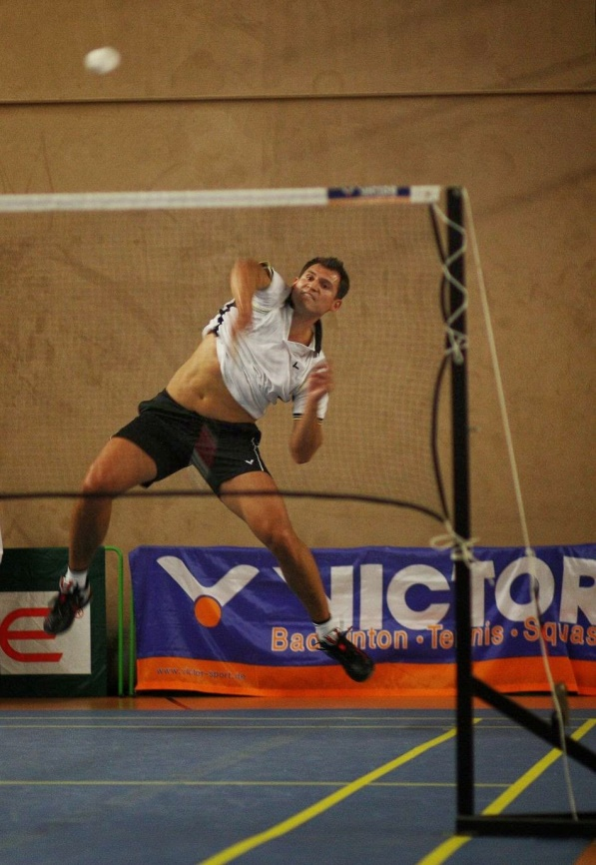
Костя Дубс – очень способный, обладающий мощной атакой, надежной защитой и хорошей скрытностью игровых действий бадминтонист, одна из моих больших надежд последних лет в Караганде, попал с родителями на ПМЖ в Мюнхен в конце 90-х. Еще живя в Караганде, он бывал в Европе, в том числе и в Мюнхене на турнирах и немцы видели его в игре. Он был призером ряда турниров, в том числе и международных. Поэтому по приезде он сразу был принят в мюнхенскую команду 2-й бундеслиги Нойхаузен-Нимфенбург. Это высокий уровень в немецком бадминтоне. Команды более высокого уровня в Мюнхене просто не было. Сейчас она там есть. Есть в Мюнхене команда 1-й бундеслиги (высшей лиги). И в том, что это случилось, не сомневаюсь, немалая заслуга Кости. Лет 20 он Костя Дубс в игре за эту команду успешно играл.
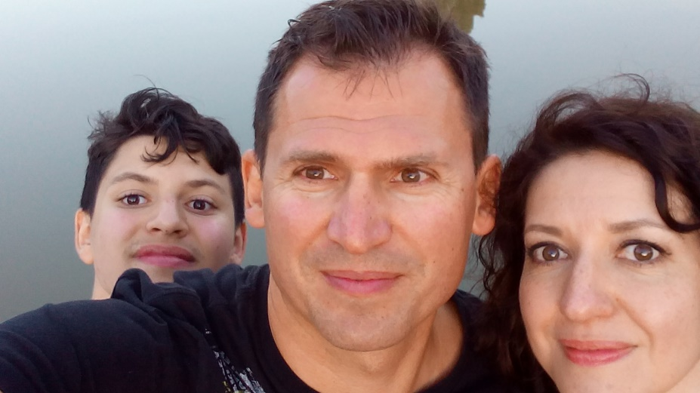
Был, благодаря своей доброжелательности и контактности, опорой и душой команды. С высоким чувством ответственности за результат, из тех игроков, вокруг которых вся командная тактика строится. Потому-что при необходимости он надежно Костя с женой и сыном давал очко и в одиночной игре, и в паре, и в миксте.
Однако сейчас, судя по турнирной таблице, команда переживает нелегкие времена. Костя за первую команду уже не играет, возраст не тот, да и травмы достают. И чем старше, тем травмы серьезнее: в последние 3 года были переломы костей колена и большого пальца, порыв связок голеностопа и связок на руке... Но сейчас он снова в строю и остается нужным и полезным ферайну, поддерживая команду более низкого уровня своим участием в ее командных встречах, своим боевым настроем и своими победами.
Конечно, все эти годы Костя не только за команду играл. Он принимал участие и достигал высоких результатов и в личных турнирах, в том числе и весьма высокого ранга. Так, он был чемпионом Европы по бадминтону 2013 в паре в возрасте «за 35». Успешно занимается он еще и пляжным волейболом. Насколько я понимаю, у него в этом спорте такая семейная команда: он и его сын-студент.
Cаша Бергер, обладатель Кубка СССР 1987 в составе команды Караганды, многократный чемпион и призер Казахстана в личном и командном зачете, игрок из списка сборной СССР последних лет, перебрался вместе с родителями в Германию в 90-х. Первое время после приезда играл в Регенсбурге (Бавария). Но двухсменная работа практически лишала его возможности тренироваться. А без подготовки играть тоже не дело. Только себе вредить. Пришлось ему, к сожалению, завязать с бадминтоном.
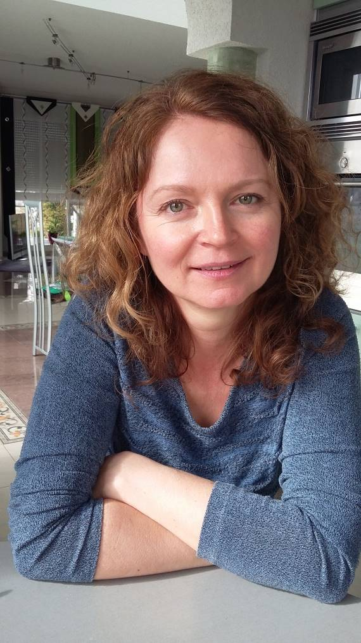
Света Зукау (Арещенкова) мастер спорта, призер ряда всесоюзных турниров и чемпионатов Казахстана, более 20 лет живет и играет в Алдингене, в Баден-Вюртемберге. Она очень скромный человек, но я думаю, что когда-то именно ее появление на тренировке в Алдингене дало надежду местным энтузиастам бадминтона на то, что теперь и команда ферайна, и юношеский бадминтон у них пойдут в гору. И они не ошиблись. Она, сама того не подозревая, сделала свое дело. Она просто была примером для других. И глядя на нее, несколько спортсменов выросли в весьма результативных игроков, особенно девочки. И сейчас новое поколение женской половины команды более результативно, чем мужское. И все к этому привыкли и считают, что так и должно быть. Короче, Алдингену повезло со Светой, но и Свете повезло с Алдингеном. Потому что далеко не всегда человек попадает в коллектив, руководители которого способны заметить, что Света Зукау. Март 2020
этот человек может принести коллективу пользу, если его поддержать.
Посмотрел на всякий случай в интернете, играет ли она сейчас и как вообще дела в Алдингене. О возрасте женщин не принято говорить. Я то думал: раз уж я не работаю, значит и Света не играет. И был приятно удивлен. Оказывается Света играет. И очень неплохо. Думаю, не ошибусь, если скажу: это бадминтон продлил Свете молодость. Играет она сейчас за вторую команду ферайна. В нынешнем игровом сезоне она участвовала в 12 командных играх, в каждой из которых провела 2 встречи в одиночке, паре или миксте и все выиграла! Команда ее уверенно идет на первом месте из 8 команд в своей лиге на момент написания этих строчек. Первая команда их ферайна также близка к 1 месту, но в более высокой лиге, Есть у них еще и 3-я команда – на 3-м месте в более низкой лиге. А когда Света начинала, там была всего одна команда, да еще и самой низкой лиги. И конечно, она играет, и небезуспешно, в личных турнирах.
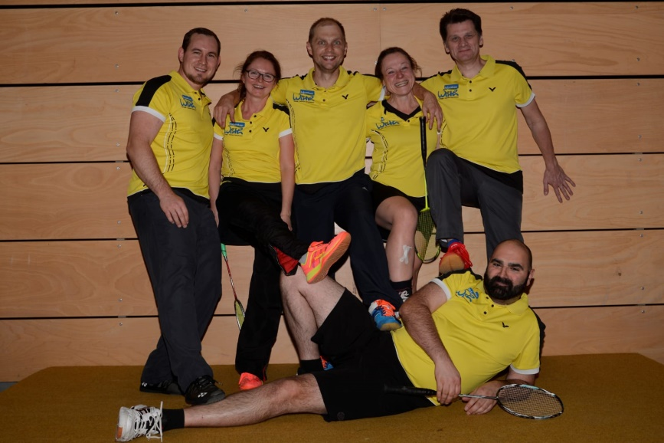
Вместе с первой командой она сделала за эти годы по крайней мере четыре шага вверх, завоевывая по итогам года первые места и право на переход в более высокую лигу. И каждый раз Света вносила свой весьма достойный вклад в этот командный успех. Не сомневаюсь что и сейчас она была бы там не менее полезна. Но подросли молодые и им доверили право играть за первую команду. А Света осталась во второй команде, которая показана на этом фото.
И глядя на нее, я невольно вспомнил, как маленькая девочка Света начинала в 1980 году свой путь в бадминтоне. Это был год Олимпиады-80 в Москве, и в одной из песен, посвященных этому событию, есть такие строчки:
Со спортом мы расстанемся не скоро,
Но время не сдержать и не унять...
Придут честолюбивые дублеры –
- дай бог им лучше нашего сыграть.
С тех пор прошло много лет и много воды утекло. Честолюбивые дублерши пришли и потеснили Свету, но она не спешит расставаться со спортом. И правильно делает. Молодец, так держать!
Я еще жил в Караганде и приезжая оттуда с ребятами в Европу на турниры, старался строить свой маршрут так, чтобы заехать в Месинген в гости к семье Резнер. Такую фамилию уже более 30 лет носит бывшая моя спортсменка Галя Саченко после выхода замуж за карагандинского мастера спорта по велосипеду Сергея Резнера. Еще в Караганде она после окончания средней школы начала работать тренером по бадминтону в Кировской ДЮСШ. Есть такие люди, у которых в генах заложено стремление научить других тому, что можешь сам. Так вот Галя как раз из таких. А в Германии это увлечение стало ее второй работой: день она проводила на производстве, вечер – с ребятами в спортзале. И мужа Сергея ей удалось «заразить» этой своей «болезнью». В результате он перешел с велосипеда на бадминтон. И эта их работа стала началом подъема юношеского бадминтона в Месингене. Хотелось бы, чтобы они сами об этом рассказали подробнее когда-нибудь. А с моей точки зрения, это начало можно кратко описать как старт тяжело груженого железнодорожного состава. Чтобы сдвинуть состав с места, преодолеть инерцию, паровоз сначала делает рывок в обратную сторону, а потом – в нужную, пробуксовывая при этом всеми колесами и искря. И только после этого начинается плавное, медленное движение с постепенным ускорением. Конечно, Гале с Сережей такие метафоры в голову не приходили. Они просто работали, по мере сил преодолевая встречавшиеся на пути трудности. И так 20 с лишним лет. За это время через их руки прошли несколько поколений игроков. Среди них ежегодно появлялись подготовленные четой Резнер победители и призеры турниров разного уровня, как личных, так и командных. И в настоящее время в командах лиг БВ разного уровня играют их воспитанники.

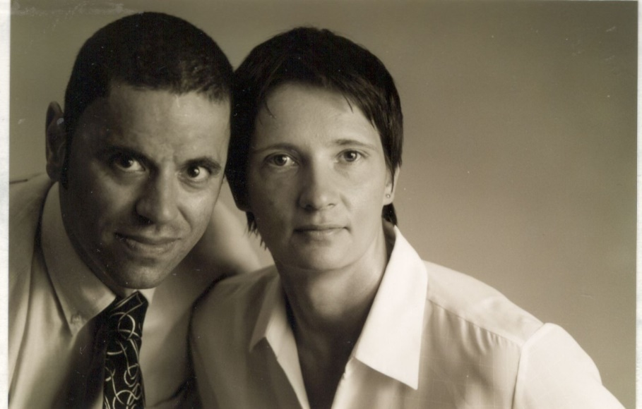
Мастер спорта международного класса Ира Гриценко-Райле в последние годы 20 века успешно играла во Франции, в команде высшей лиги „CEBA – Strasbourg“. В одиночном женском рейтинге Франции она была тогда в числе первых, а какое-то время вообще первым номером. Напомню: Йорг и Ира Гриценко- Райле уехала она из Караганды после того, как Казспорткомитет не включил ее в олимпийскую сборную республики на Олимпиаду – 1996, несмотря на то, что МОК допустил ее к этим Играм.
Однажды, будучи в гостях у Гали Резнер, она познакомилась с Йоргом-Андреасом Райле. История их взаимоотношений до свадьбы заслуживает отдельного рассказа, но не здесь: тема другая. Здесь же скажем, что через какое-то время они поженились, Ира перебралась из Страсбурга к Йоргу в Германию, потом у них появилась дочь Надя-Кристина. Естественно, время шло, уровень подготовки Иры снижался. Кроме того, за годы активного спорта на высоком уровне у нее накопился изрядный букет травм, которые с возрастом становились все более чувствительными. Однако она играла за Месинген, помогала команде. И сейчас, насколько я понимаю, она не осталась в стороне от бадминтона: помогает дочери Наде в ее спортивном становлении.
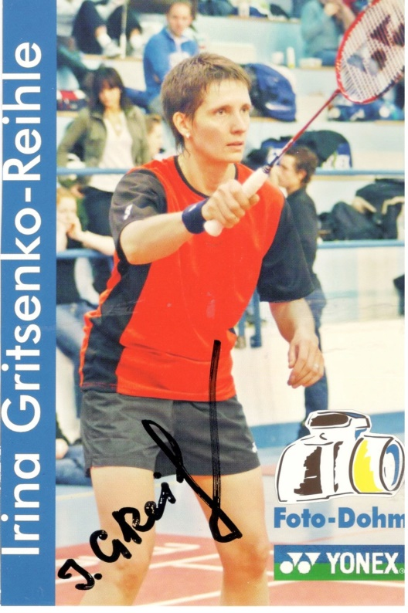
С ее будущим мужем Йоргом я познакомился одновременно с Ирой, тоже в гостях у Гали Резнер. Несколько слов о нем, поскольку это имеет прямое отношение к нашему рассказу. Бадминтон – одно из его спортивных занятий. Он и сейчас играет в одной из команд ферайна. Играл он и в период нашего знакомства. Только тогда это была единственная команда, и относилась она к одной из низших лиг Баден-Вюртемберга. А сейчас у ферайна несколько команд в лигах разных ступеней, в том числе и в самой высокой в БВ. Фотограф по основной работе, он с юных лет – бессменный пресс-атташе ферайна Месинген. Но главное: он – большой энтузиаст бадминтона. В Месингене не он один такой энтузиаст. Были и есть другие и появляются новые, в основном из числа родителей, заинтересованных в спортивных успехах своих детей. Некоторые из них становятся функционерами ферайна. Это обычная практика в немецком бадминтоне. Однако дети взрослеют и уходят из юношеского бадминтона, с ними уходят и их родители. Редко кто из них остается. По поводу Йорга таких мыслей даже не возникает. Он не уйдет.
И именно Йорг, на мой взгляд, является главным двигателем прогресса месингенского бадминтона все эти годы, скромно оставаясь в тени и вроде бы в стороне от всего там происходящего. Объяснить, как ему это удается, не берусь. Ясно лишь, что успехи сами не приходят. И была проделана большая работа, прежде чем не где-нибудь, а именно в Месингене появился первый в БВ спортивный интернат для юных бадминтонистов и теперь там регулярно проходят их сборы. Однако есть ведь и другие очень успешные в сфере подготовки молодежи ферайны. Но если бы существовал рейтинг ферайнов в зависимости от их успехов в юношеском бадминтоне, то за годы, о которых здесь идет речь, именно месингенский юношеский бадминтон стоял бы на первом месте в БВ.
Все спортсмены(ки), о которых здесь идет речь, люди семейные, у всех есть дети. Знаю, что некоторые пытались приобщить своих детей к бадминтону, но удалось это пока только Ире с Йоргом. И удалось вполне достойно. Их 13-летняя дочь Надя-Кристина в настоящее время одна из лучших в своем возрасте не только в БВ, но и в Германии. И это второе поколение семьи Гриценко-Райле в немецком бадминтоне. Однако думаю, дальнейшие разговоры на эту тему пока преждевременны.
Советское время моей жизни в Караганде, а это 44 года, вспоминается в основном добром. Не развались Союз, жили бы мы там до сих пор и не тужили. Но пошел уже 19-й год с тех пор, как моей семье пришлось перебраться в Германию на ПМЖ. Тогда мне было 69, в этом году - 88. Спасибо немецкой медицине, до сих пор жив и мозги вроде в порядке.
Таким как я, прибывшим на ПМЖ в пенсионном возрасте, в Германии положено определенное денежное содержание и другие социальные блага. На мой взгляд, вполне достаточные для нормальной жизни. Работать не надо. Но если ты все-же хочешь работать, быть, пока можешь, полезным обществу, небольшой дополнительный заработок без снижения пенсии разрешается. Если же дополнительный заработок превышает разрешенный размер, от него тебе остается не более 30%, остальное вычитается в пользу государства. А если этот заработок превышает установленную тебе пенсию, то надо выбирать что-нибудь одно: либо его, либо пенсию. Усвоил я эти истины постепенно, несколько позже, чем нашел работу, поэтому первое время приходилось своим заработком делиться с государством.
Конечно, работать в полную силу, как в Караганде, здесь я уже не мог. Возраст, плохое знание немецкого языка и состояние здоровья не позволяли. Поэтому от пенсии отказываться не имело смысла. Кроме того, прежние заслуги не в счет, особенно в другой стране. Как и везде, тренер на новом месте, если он хочет добиться результатов, должен своей работой заслужить уважение и доверие как спортсменов, так и руководства. А это работа не одного года.
Немецкий язык до переезда в Германию я не знал вообще. Сказать, что теперь у меня хороший немецкий, тоже не могу. Но со спортсменами как-то изъясняюсь, иначе со мной, да в моем то возрасте, церемониться никто бы не стал. Компетентность здесь в большой цене. Каждый год мои ребята становились победителями и призерами личных и командных турниров различного уровня как среди ферайнов, так и среди общеобразовательных школ. И сейчас, после моего ухода, в Шпайхингене еще играют и остаются лучшими несколько моих воспитанников. Однако в конце концов состояние здоровья вынудило меня прекратить работу по собственной инициативе. Проработал я здесь всего с середины 2002 по апрель 2019.
Изображение тренировочных упражнений в виде графических схем, которые я применял в Караганде, здесь оказалось еще более полезным. Эти схемы резко облегчили общение со спортсменами во время тренировки, при объяснении им упражнений. Чтобы реже повторяться, я постоянно придумывал и предлагал спортсменам новые упражнения. Все эти схемы удалось в конце концов привести в систему, и это была большая многолетняя работа. На мой взгляд, система эта может быть полезна игрокам любого уровня, от новичков до мастеров. Какие-то упражнения из этой системы применяются и сейчас теми, кто у меня тренировался, а теперь стали сами тренерами, как в Казахстане, так и в Германии. Однако полностью система эта нигде не опубликована, потому что я пока не знаю, как это сделать с пользой для себя.
А теперь немного об изобретательстве. За эти годы в Патентном Управлении Германии я зарегистрировал и получил свидетельства на три изобретения, относящиеся к бадминтону: устройство для тренировки игрока с ракеткой, устройство для выбрасывания воланов, бадминтон-машина.
Было время, когда я занимался изобретательством в СССР. Внедрение изобретений там было делом государства. А автор(ы) изобретения получал(и) небольшое денежное вознаграждение в виде отчислений от экономического эффекта. См. «Караганда 1957-2001». Здесь совсем другие порядки. Здесь автор должен платить, и немало, за то, что государство признает и сохраняет за ним приоритет на его изобретение. И каждые 3 года приоритет должен подтверждаться новым платежом. А если автор по каким-то причинам перестает платить, приоритет переходит государству и оно вправе продать его любому заинтересованному лицу.
Патент на изобретение тоже надо купить, и опять недешево. Правда, автору это обходится дешевле, чем другим желающим. Но чтобы быть уверенным в том, что патент стоит покупать и что предстоящие расходы в конце концов окупятся и появится прибыль, желательно еще до приобретения патента изучить всю имеющуюся в мире информацию на эту тему и сделать расчет экономического эффекта от его внедрения. И это тоже немалые расходы. Но это все цветочки по сравнению с тем, какие расходы предстоят в процессе внедрения, например, бадминтон-машины. И поверьте, это не пустые разговоры. Есть опыт внедрения собственных изобретений в угольном машиностроении. И из него следует, что такими делами может заниматься только уверенная в себе и в успехе внедрения патента фирма, способная преодолеть возникающие в процессе трудности и довести дело до успешного конца.
Поиск такой фирмы это неподъемная работа для такого пенсионера, как я. Возможно, кто-то воспользуется (или уже воспользовался) моими идеями. Я против этого ничего не имею. Могу только в меру сил помочь в их реализации, как заинтересованное в этом лицо. Есть еще в голове кое-какие варианты конструкции бадминтон-машины, которые могут пригодиться в ходе реализации проекта.

